**BÁO CÁO NỘI DUNG THỰC HÀNH**

Họ tên sinh viên 1: Trương Lâm Quốc Thái

Mã số sinh viên 1: 2151010338

Họ tên sinh viên 2: Nguyễn Văn Bin

Mã số sinh viên 2: 2151012001

Họ tên sinh viên 3: Đặng Trần Thiên Phúc

Mã số sinh viên 3: 2151013071

Lớp: DH21CS01C

Số máy tính:

Ngày, buổi thực hành: 20/4/2024

Các câu hỏi, bài thực hành: Sinh viên có thể trả lời bằng cách gõ văn bản hay chụp màn hình dán vào ngay tại sau mỗi câu hỏi

**Câu 1: Sinh viên đặc tả yêu cầu của hệ thống cơ sở dữ liệu. Trong yêu cầu của bài này, hệ thống cần lưu ít nhất thông tin của 2 thực thể (Entity) và một mối quan hệ (Relationship) 1- N. Sinh viên có thể dùng lại các nội dung đã làm ở LAB 3 cho Câu 1 đến Câu 5.**

Công ty ABC cần lưu thông tin của **PHÒNG BAN** (bao gồm mã phòng ban, số điện thoại liên hệ, địa điểm) và các **NHÂN VIÊN** làm việc trong phòng ban đó (thông tin của nhân viên bao gồm Họ, Tên, Địa chỉ, Số ĐT liên hệ). **Mỗi NHÂN VIÊN chỉ làm việc cho MỘT PHÒNG BAN, một PHÒNG BAN bao gồm nhiều NHÂN VIÊN.**

**Câu 2: Thiết kế lược đồ ERD cho yêu cầu của hệ thống. Sinh viên trình bày lược đồ ERD dưới dạng hình ảnh.**

**Câu 3: Hiện thực lược đồ ERD trên SQL Server Management Monitor**. ***Sinh viên chụp hình Design View của các bảng theo thiết kế ở Câu 2.***

**Câu 4: *Hiện thực các relationship theo thiết kế ở Câu 2*. Sinh viên chụp màn hình trên SQL Monitor để minh chứng cho phần hiện thực của mình.**

**Câu 5: Sinh viên nhập tay dữ liệu cho các bảng mà mình đã thiết kế trên SQL Server Monitor. Sinh viên chụp màn hình minh chứng cho dữ liệu ở các bảng (mỗi bảng cần có ít nhất 4 dòng dữ liệu)**

**Câu 6: Sinh viên hiện thực một giao diện trên phần mềm lập trình (sử dụng Python hoặc C#) để người dùng có thể THÊM MỚI, CHỈNH SỬA hoặc XÓA dữ liệu từ 2 thực thể ở phần đặc tả. Lưu ý rằng, khi xóa thực thể CHA (phía quan hệ MỘT), các phần tử bên thực thể N cũng sẽ bị xóa theo.**

**Sinh viên chụp màn hình minh chứng cho ứng dụng của mình**

***Giao diện app quản lý:***

***Giao diện sau khi xóa phòng ban, đồng thời sẽ xóa luôn danh sách nhân viên với mã phòng ban tương ứng***

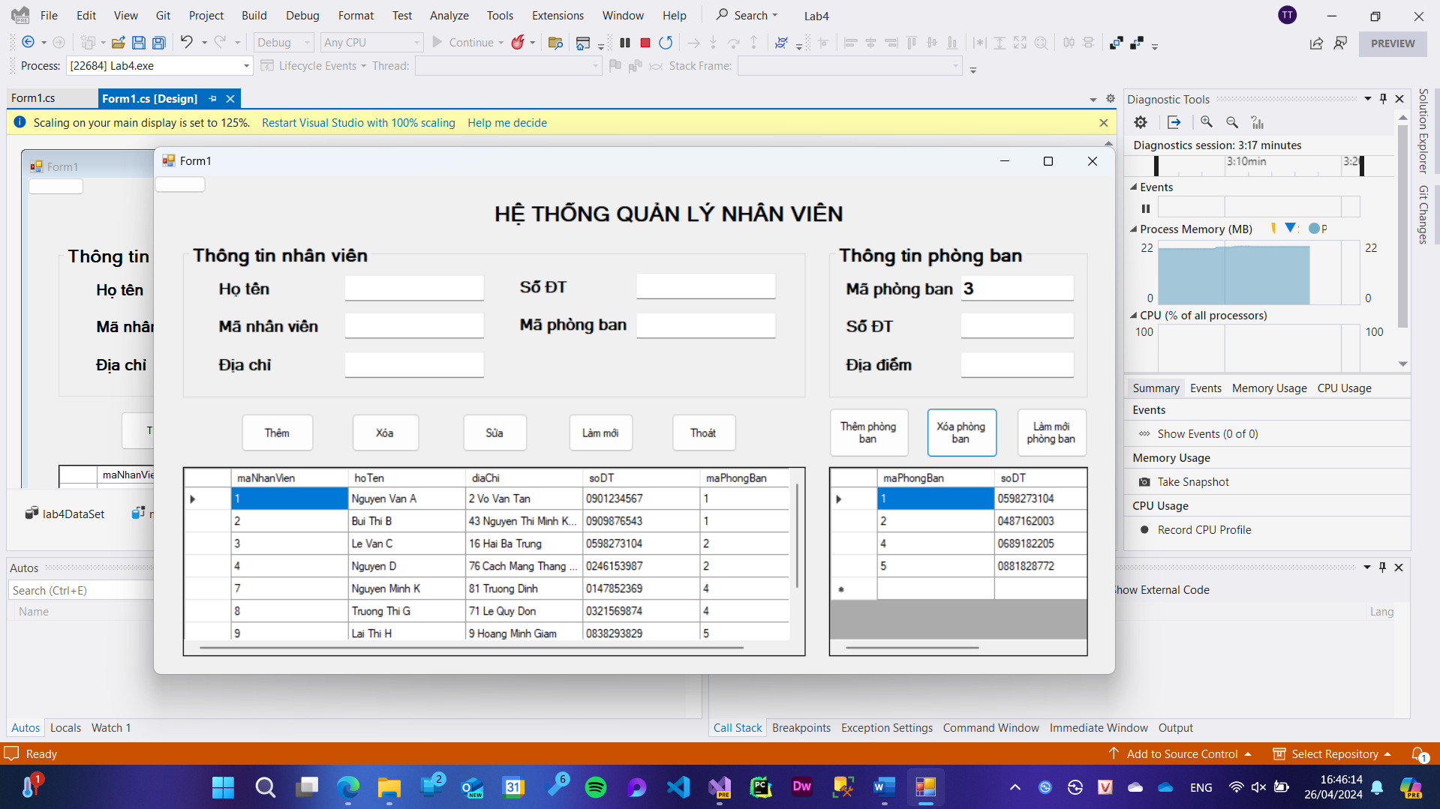

***Giao diện sau khi thêm nhân viên mới***

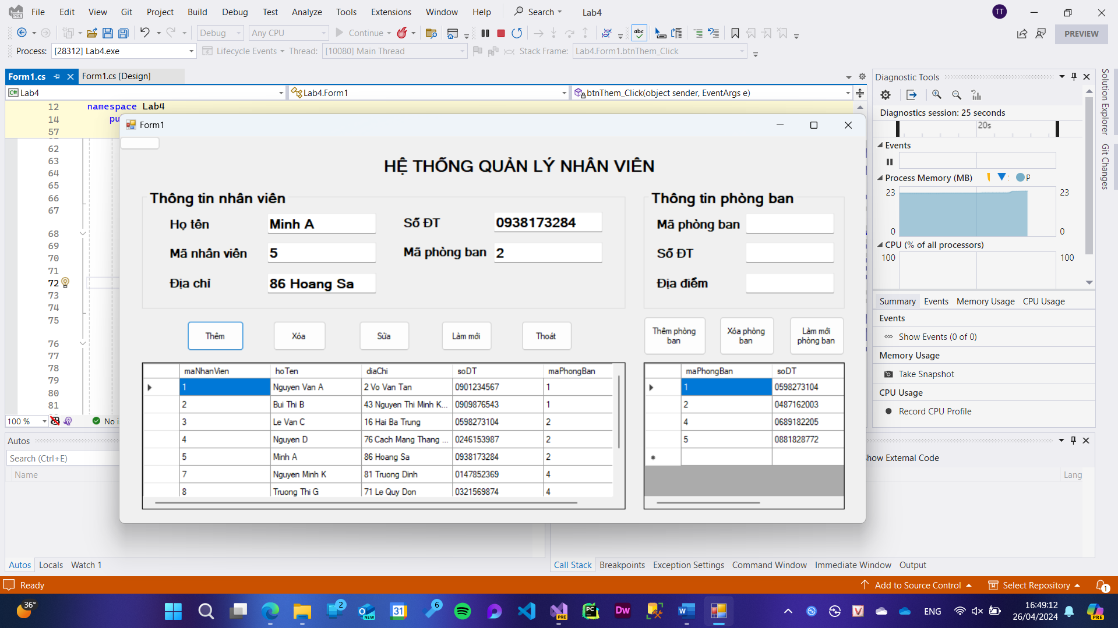

***Giao diện sau khi xóa nhân viên***

***Giao diện sau khi sửa thông tin nhân viên***

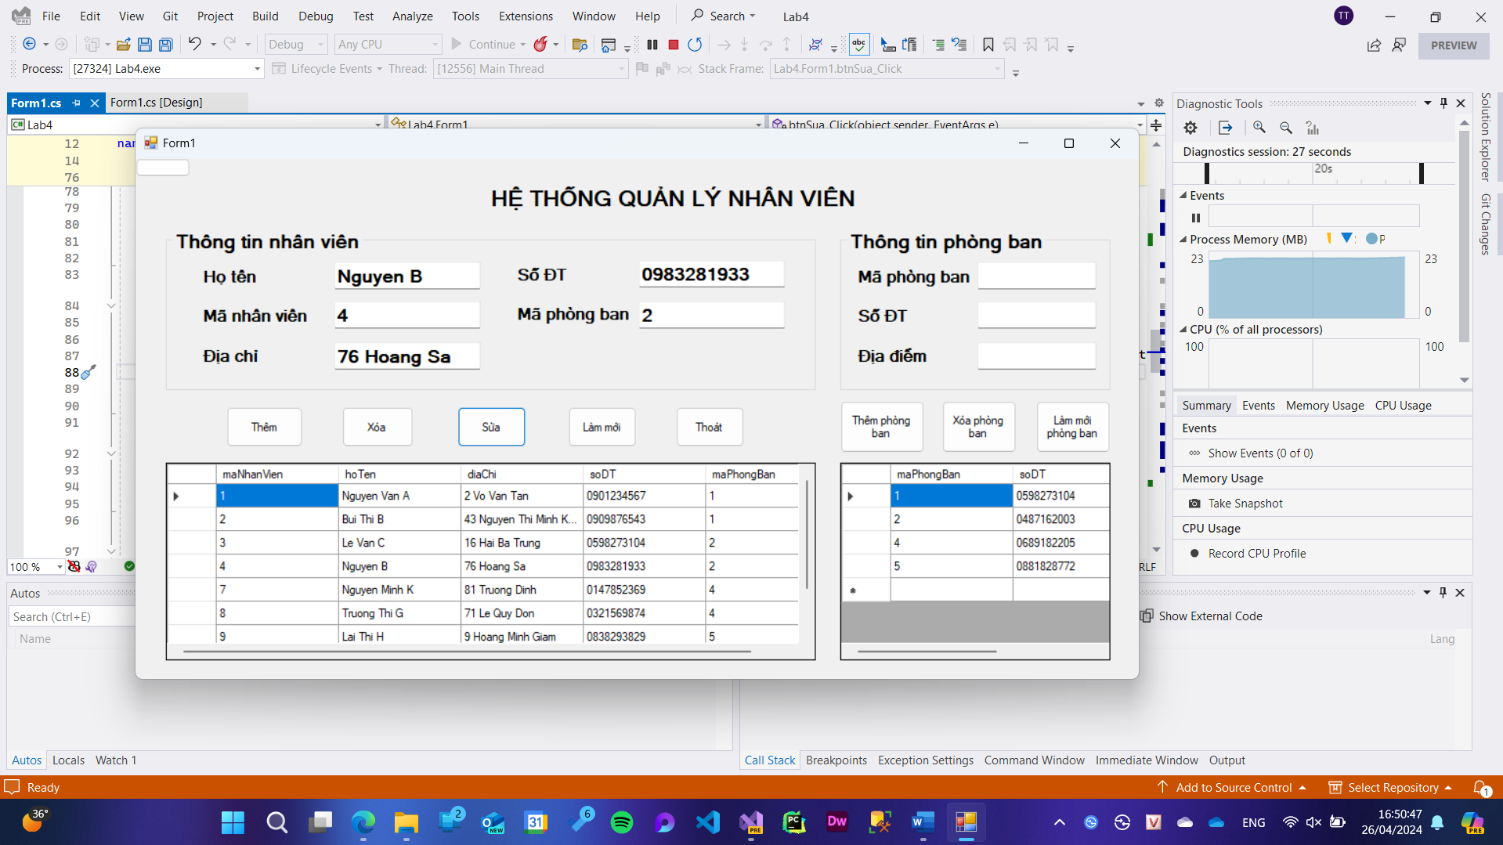

**Sinh viên cung cấp đường link github cho mã nguồn đã lập trình:**

https://github.com/xacthu1800/Database-Management.git

**Câu 7: Sinh viên mở tính năng Activity Monitor của SQL Server, chụp lại màn hình của thao tác này và trình bày trong Report.**

**Thao tác: Chuột phải vào tên Server 🡪 Activity Monitor**